**КАРТИРОВАНИЕ РАЗРЫВНЫХ СМЕЩЕНИЙ РУДНЫХ ПОЛЕЙ ПО ИЗМЕНЕНИЮ ИНТЕНСИВНОСТИ ТЕКТОНИЧЕСКОЙ ТРЕЩИНОВАТОСТИ[1]**

Изучение трещинной тектоники при картировании отдельных рудных полей и узлов стало неотъемлемой частью общего комплекса структурно-геологических исследований. Высказанное более десяти лет тому назад замечание В. М. Крейтера (1956) о необходимости считаться с тем, что в структурной геологии наряду с геологическими применяются два метода: 1) микроструктурного анализа и 2) анализа трещинных структур (в основном с использованием понятия об эллипсоиде деформации) не только не стареет, а раскрывает все большие и большие возможности интерпретации данных трещинной тектоники.

В частности, по анализу тектонических трещин можно выделять зоны повышенной трещиноватости, которые отражают либо глубинные нарушения типа скрытых разломов (Томсон, 1962), либо непосредственно являются приразломными зонами повышенной трещиноватости. Степень и характер развития этих последних зон часто служит одним из приемов для определения направления смещения вдоль разрыва. Действительно, по анализу соотношения оперяющих главное смещение трещин отрыва и скола, используя принципиальные схемы их соотношения для разрывов разного генетического типа, предложенные Ф. И. Вольфсоном (1953), можно относительно легко определить направление смещения и, следовательно, генетический тип разрыва.

Дальнейшим развитием такого метода структурного анализа является работа В. Н. Даниловича (1961), который разработал методическое руководство по анализу поясового расположения трещин, связанных с разрывными смещениями. Этот метод предложен был им в качестве одного из путей изучения трещинной тектоники в областях развития крупных разрывных нарушений.

Использовать приемы Ф. И. Вольфсона, о которых уже упоминалось и которые часто совершенно правильно рекомендуются студентам (Ажгирей, 1966), эффективно можно тогда, когда удается наблюдать обнаженный сместитель с примыкающей к нему оперяющей трещиноватостью. Метод поясов В. Н. Даниловича опирается на гораздо больший материал, позволяя решать поставленную задачу и в тех случаях, когда трещины, непосредственно примыкающие к сместителю, недоступны наблюдению (Данилович, 1961). Однако это не освобождает исследователей от точного знания элементов залегания плоскости сместителя, поскольку при дальнейших построениях, необходимых при использовании метода поясов, эти цифры используются для нанесения проекции сместителя на сферограмму (рис. 39). Таким образом, общим недостатком наиболее известных и в настоящее время широко распространенных приемов является условие необходимого наблюдения либо непосредственно плоскости сместителя, либо знание его ориентировки в пространстве. Однако, коль скоро геолог может в поле получить эти цифры, вряд ли возникнет необходимость применять метод полевого сбора материалов, требующий значительных затрат времени, по приразломной трещиноватости. В большинстве случаев гораздо проще и легче найти многие другие полевые признаки (смещения маркеров, загибы волочения, гипсометрическое соотношение крыльев, штрихи скольжения и т. п.) для определения направления смещения, т. е. главного параметра, найти который и является целью описанных приемов.

Преобладающее большинство рудных полей и рудных узлов контролируются крупными разрывными смещениями, в некоторых случаях разрывы выходят за пределы рассматриваемого поля или затрагивают его на участках своего затухания. При этом, действительно, определить генетический тип разрыва по названным выше признакам весьма сложно, поскольку они могут проявляться вне пределов картируемой территории. Не исключены случаи, когда разрыв проходит вблизи рудного поля и важно знать его генетический тип для правильного направления поисковых работ.

Предлагаемый автором метод картирования разрывов по изменению интенсивности трещиноватости и преследует цель определения генетического типа разрыва и его положения при возникновении отмеченных выше осложнений, которые, к сожалению, в практической повседневной работе геолога встречаются часто.

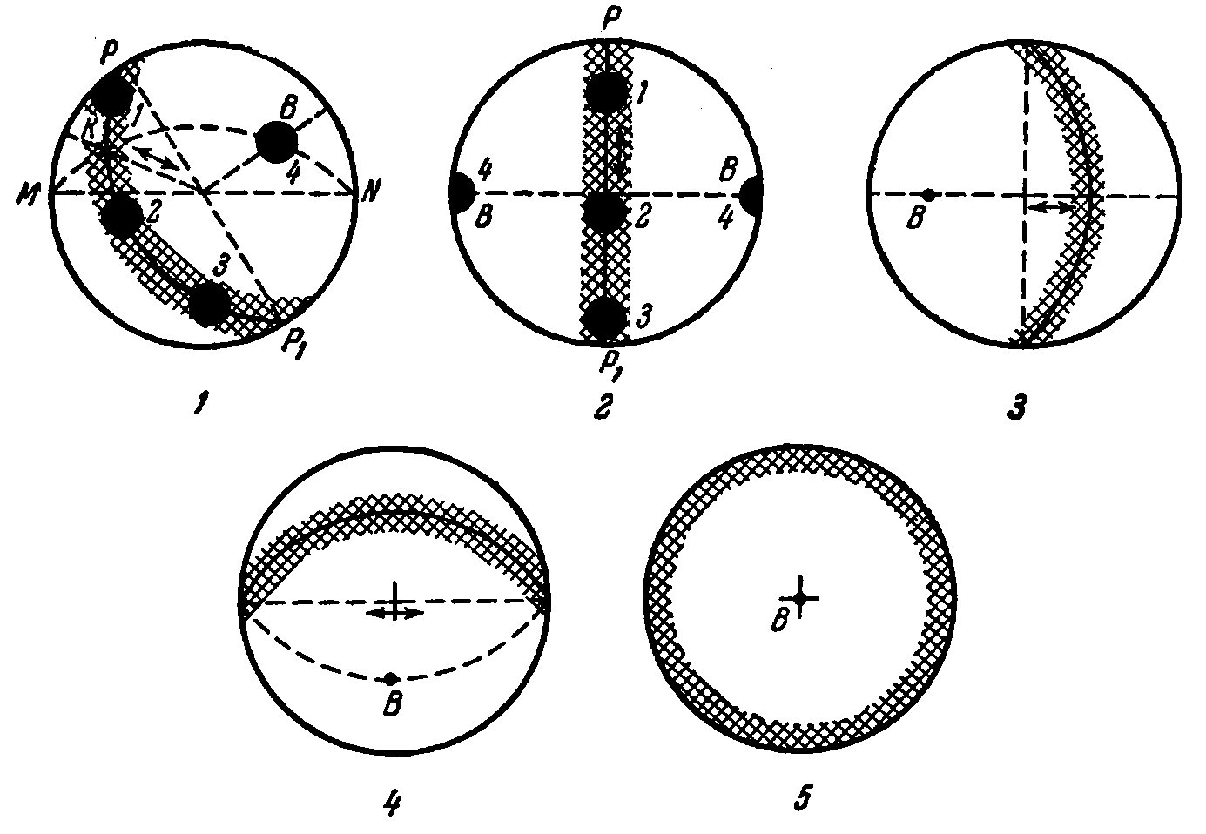

Рис. 39. Схемы некоторых сферограмм господствующих элементов трещиноватости, созданных движением по сместителю (по В. Н. Даниловичу, 1961): 1, 3, 4 – сферограммы сбросо-сдвигов и взбросо-сдвигов; 2 – сферограмма сброса, взброса и надвига; 5 – сферограмма сдвига. Заштрихован пояс: дуга РР1 (на диаграмме 2 служит диаметром) – проекция экваториальной плоскости пояса; 1-3 – экваториальные максимумы; 4 – полярный максимум; дута MB на схеме 1 – проекция сместителя; тонкий пунктир – простирание сместителя и ось пояса; двуглавой стрелкой показана проекция линии движения. На сферограммах 3-5 точка В – проекция оси пояса; прерывистая линия – проекция сместителя; тонкий пунктир — простирание экваториальной плоскости пояса, а также простирания сместителя на диаграмме 4.

В настоящее время любая геологическая съемка сопровождается в большем или меньшем масштабе изучением тектонической трещиноватости. Чаще всего замеряются основные направления тектонических трещин в различных участках анализируемой территории и густота трещиноватости по отдельным направлениям систем. Если такие данные имеются в распоряжении исследователей и они относительно равномерно распределяются по площади, то легко можно построить карту тектонической трещиноватости, методика составления которой недавно опубликована (Шерман, 1966). Анализ карты обычно не вызывает затруднений. Главные системы тектонических трещин, степень их относительного развития и элементы залегания (координаты максимумов) легко определяются по диаграммам трещиноватости. Поведение полей изолиний, проведенных через точки с одинаковой густотой трещин, отражает характер изменения интенсивности трещиноватости по площади. Сгущение изолиний, концентрация их в определенных местах говорят о локальном повышении интенсивности трещиноватости. Цепочечное или четкообразное расположение сгущений подчеркивает наличие в районе линейно вытянутых зон повышенной трещиноватости, схему расположения которых легко составить (Шерман, 1966).

Анализируя густоту, или частоту, трещин (по терминологии В. В. Белоусова, 1952) у зон разрывов, автором было установлено, что степень изменения этих величин при приближении к основной плоскости сместителя носит неравномерный характер. Обычно в зоне разрыва сеть оперяющих его трещин представлена тремя или четырьмя системами трещин скола и отрыва. Частота этих трещин при удалении от разрыва постепенно изменяется. Происходит уменьшение зияния, трещины превращаются в латентные и, наконец, исчезают при выходе из зоны влияния разрыва. Так происходит для всех оперяющих разрыв трещин, за исключением одной из систем трещин скола. Густота ее при- удалении от разрыва резко изменяется от очень частой до редкой. Именно так ведет себя та система трещин скола, элементы залегания которой совпадают с элементами залегания плоскости сместителя или образуют с ней острый угол. На такой особенности поведения этой системы и основан предлагаемый методический прием.

Прежде всего, очень кратко рассмотрим принципиальные закономерности сочетания оперяющих трещин с разрывами различных генетических типов. Среди последних в земной коре развиты сбросы, взбросы, надвиги, сдвиги и многочисленная гамма переходных разновидностей между ними. На рис. 40 показаны в плане и разрезе принципиальные угловые взаимоотношения между плоскостью сместителя и системами г оперяющих трещин скола и отрыва. Условно также показано изменение густоты одной из систем сколовых трещин. Необходимо лишь заметить, что изложенный факт не противоречит основным положениям разработанной в последние годы физической теории образования элементарных тектонических разрывов (Гзовский, 1963). Так, рассматривая напряженное состояние и расположение разрывов при простом сдвигании, М. В. Гзовский (1963) отмечает, что «если трещины скалывания совпадают с направлением максимальных касательных напряжений, значит, одни из сколов должны быть параллельны направлению сдвигания, а другие – перпендикулярны». Далее М. В. Гзовский пишет, что «материальные площадки, параллельные направлению сдвигания, сохраняют свою ориентировку неизменной, так же как и главные напряжения, независимо от величины остаточной деформации, т. е. от времени. Следовательно, на них максимальные касательные напряжения непрерывно действуют в течение всего процесса деформирования. Иные соотношения имеют место на площадках, перпендикулярных к направлению сдвигания. В течение опыта в данное положение последовательно попадают все новые и новые материальные площадки. Каждая площадка лишь некоторое время находится в данном положении, а затем выходит из него. Значит, длительность действия максимальных касательных напряжений на площадках, перпендикулярных сдвиганию, значительно меньше, чем на параллельных сдвиганию. Поэтому трещины скалывания легче и скорее должны возникать в направлении, параллельном сдвиганию, чем перпендикулярном, несмотря на то что величина касательных напряжений, действующих в обоих направлениях, одинакова» (Гзовский, 1963, стр. 409).

В зависимости от физико-механических свойств деформируемых горных пород, которые влияют на угол скалывания, от дополнительного действия других напряжений трещины скалывания могут располагаться и наискось к направлению сдвигания (рис. 40). Но во всех случаях трещины скола, по знаку движения совпадающие с направлением смещения, будут если не параллельны, то образовывать пологий угол с направлением основной плоскости разрыва. Причем в силу изложенных выше причин интенсивность их развития будет значительнее, чем других систем оперяющих трещин. Таково теоретическое объяснение неравномерной интенсивности трещиноватости различных систем оперяющих трещин, которое мы часто фиксируем при полевых наблюдениях.

Таким образом, если при проведении геологического картирования или детальной структурной съемки составляется карта тектонической трещиноватости с учетом интенсивности развития систем трещин (Шерман, 1966), нетрудно использовать ее данные для установления разрывов и определения направления смещения вдоль них.

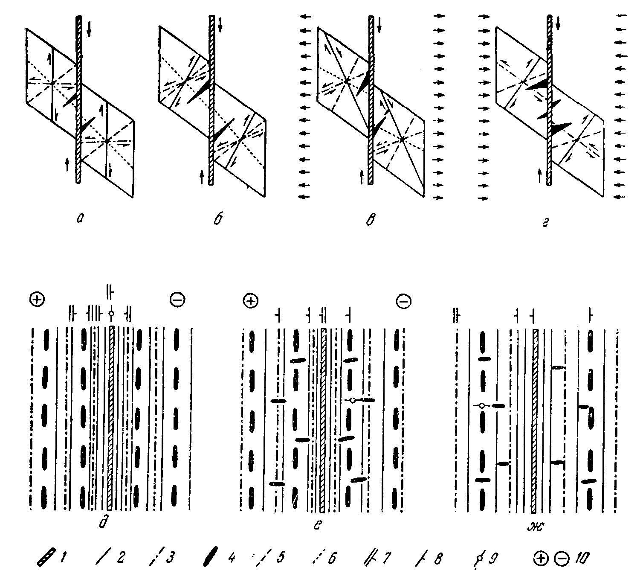

Рис. 40. Схемы расположения трещин: а, б, в, г – при деформации сдвигания (по М. В. Гзовскому, 1963); а – при угле скалывания 45° и дополнительном растяжении; б – при угле скалывания 45°; в – при угле скалывания 45° и дополнительном растяжении; г – при угле скалывания 45° и дополнительном сжатии; д – план расположения трещин у сбросов; е – план расположения трещин у взбросов; ж — план расположения трещин у надвигов; 1 – шов главного разрыва; 2, 3 — сопряженные трещины скалывания; 4 – трещины отрыва; 5, 6 – оси напряжений δ3 и δ1; 7 – элементы залеганий плоскостей с крутым углом падения; 8 – элементы залегания плоскостей с пологим углом падения; 9 –вертикальное падение: 10 – поднятые и опущенные крылья сместителей.

Прежде всего, анализу подвергаются все диаграммы тектонической трещиноватости, построенные на стереографической сетке. Из всего комплекса диаграмм выделяются те, на которых фиксируется поясовое расположение трещин. Как показано В. Н. Даниловичем (1961), поясовое расположение трещин может возникать при диаганезе и выветривании, при остывании эффузивов, в отдельных случаях оно может быть проявлено и в складках, если в них развита продольная трещиноватость. Но наиболее четкое поясовое расположение трещин чаще всего обусловливается напряжениями, возникающими в крыльях многих крупных тектонических разрывов при движении по сместителю. Для того чтобы отличить пояс трещин, обусловленный последними причинами, от других, необходимо проанализировать интенсивность или густоту систем трещин, образующих пояс; лучше, когда имеются 2-3 диаграммы с поясовым расположением трещин. Если пояс связан с разрывом, то одна из систем входящих в него трещин будет иметь различную густоту. После однозначного установления факта связи пояса трещин с разрывом необходимо построить схематический разрез взаимоотношения трещин, входящих в пояс. Направление смещения можно определить по взаимоотношению трещин отрыва и скола, используя схемы Ф. И. Вольфсона (1953) или М. В. Гзовского (1963), а непосредственное положение сместителя будет совпадать или образовывать острый угол с максимально развитой системой сколовых трещин в месте ее наиболее интенсивного развития. В последнем случае целенаправленный поиск дополнительных геологических критериев облегчит однозначное решение задачи.

На рис. 40, б — ж показан план расположения трещин отрыва и скола в зонах сбросов, взбросов и надвигов. Ориентировка трещин у сдвигов в зависимости от условий их образования легко определяется по теоретическим схемам М. В. Гзовского (см. рис. 40, а—г). При этом во всех случаях полевого изучения трещин необходимо, используя морфологические признаки, определять их генетический тип и, если возможно, направление микросмещений.

При некотором опыте чтения сферограмм по методу В. Н. Даниловича в сочетании с картой тектонических трещин и анализа их густоты и генетических типов геолог даже в полевых условиях с помощью предварительной камеральной обработки сможет легко устанавливать генетические типы разрывов и однозначно определять направление смещения.

**ЛИТЕРАТУРА**

Ажгирей Г.Д. Структурная геология. Изд-во Московск. Ун-та, 1966.

Белоусов В.В. Тектонические разрывы, их типы и механизм образования. – Труды Геофиз. Ин-та, 1952, вып 17 (34).

Вольфсон Ф.И. Структуры эндогенных рудных месторождений. – В сб. «Основные проблемы в учении о магматогенных рудных месторождениях». Изд-во АН СССР, 1953.

Гзовский М.В. Основные вопросы тектонофизики и тектоника Баиджанского антиклинория, ч. III, IV. Изд-во АН СССР, 1963.

Данилович В.Н. Метод поясов в исследовании трещиноватости, связанной с разрывными смещениями. – Материалы по геологии и полезным ископаемым Иркутской области, 1961, вып. 2 (XXIX).

Крейтер В.М. Структура рудных полей и месторождений. Госгеолтехиздат, 1956.

Томсон И.Н. Особенности строения ослабленных зон над скрытыми разломами фундамента в складчатых областях Дальнего Востока. – В сб. «Скрытые рудоконтроллирующие глубинные разломы». Труды ИГЕМ, 1962, вып. 84.

Шерман С.И. О новом типе карт тектонической трещиноватости. – Геотектоника, 1966, № 3.

1. Эндогенное оруденение Прибайкалья. – М.: Наука, 1969. – С. 152–156.